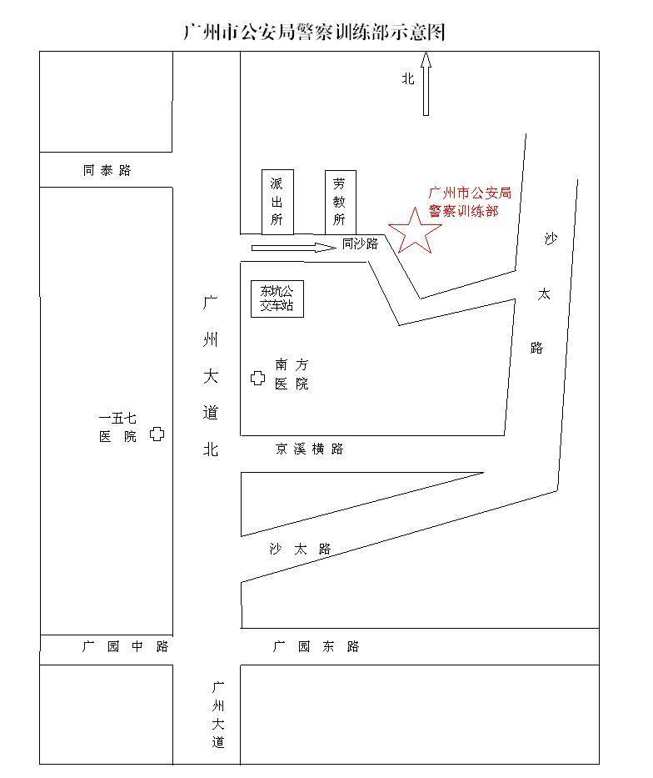

主要乘车路线
一、考生可以搭乘以下公交线路至东坑站下车：
126路公交车 天河客运站总站→石井凰岗总站
136路公交车 云景花园西门总站→天河公交场总站
179路公交车 同德围上步村总站→同和省旅游学校总站
296路公交车 南湖游乐园总站→奥林匹克中心总站
32路公交车 集贤苑教师新村总站→天平架总站
502路公交车 沙泰货运站总站→白云路总站
804路公交车 夏茅客运站总站→广州火车东站总站
833路公交车 太和总站→动物园总站
862A路公交车 南湖酒店总站→广州火车站总站
862B路公交车 沙太路北总站→广州火车站总站

二、考生可以搭乘地铁三号线北延段同和站步行15分钟

